Министерство науки и высшего образования Российской Федерации

Федеральное государственное автономное образовательное учреждение

высшего образования

Национальный исследовательский ядерный университет «МИФИ»

Саровский физико-технический институт – филиал НИЯУ МИФИ

Экономико-математический факультет

Кафедра философии и истории

X Саровские молодежные чтения

Всероссийская научно-практическая студенческая конференция

«Ядерный университет и духовное наследие Сарова»

25, 26, 28, 29 ноября 2024 г.

XХХIX студенческая конференция по гуманитарным и социальным наукам СарФТИ НИЯУ МИФИ

XVIII студенческая онлайн-конференция по истории СарФТИ НИЯУ МИФИ

Знаменитые династии России.

Кузнецовы.

Доклад:

студентов группы БЭК-23Д

А. Мотина (руководитель), Е. Бродская,

А. Тенишева, Е. Паюрова, А. Сергеева

Преподаватель:

кандидат исторических наук, доцент

О.В. Савченко

Саров-2024

Аннотация

В нашем докладе рассмотрена одна из знаменитых династий России **–** Кузнецовы. Их жизнь была неразрывно связана с предпринимательством, а именно с развитием фарфорового и фаянсового производства на территории России и заграницей.

В ходе работы мы рассмотрели историю династии Кузнецовых в XVIII, XIX и XX веках, историю предприятий, приобретенных представителями династии до XXI века. Для этого нами были рассмотрены труды А. И. Кузнецова, Т. С. Михайловой, В. Н. Петрова, А. И. Смирнова, посвященные изучению специфики династии Кузнецовых.

Мы ознакомились с ключевыми фигурами династии, которые основали, развивали и продвигали семейный бизнес, оказав при этом влияние на развитие экономики и оставив после себя след в истории.

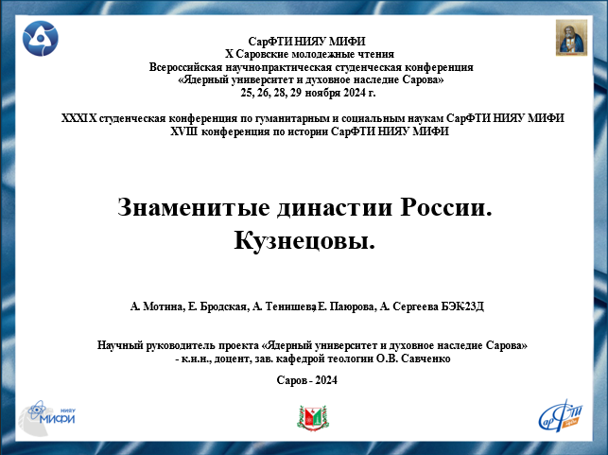

Слайд 1

Добрый день!

Мы представляем доклад о знаменитой династии России – Кузнецовых.

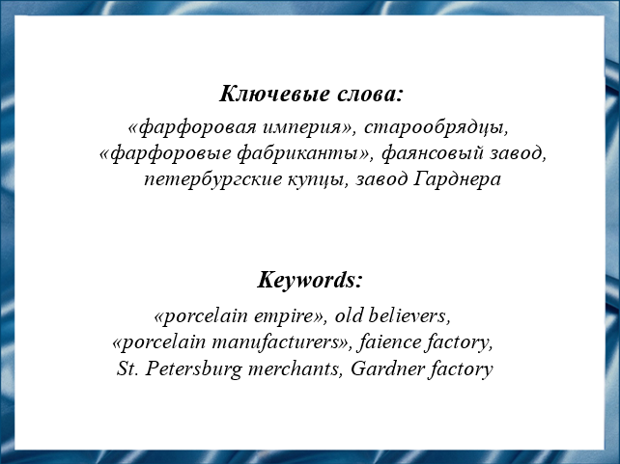

Слайд 2

Наш доклад о жизни и деятельности представителей династии Кузнецовых, которые в XVIII – XX веках развивали фарфоровое и фаянсовое производство в различных городах России, об их вкладе в промышленность, искусство, культуру и социальную деятельность, о причинах их успеха и факторах, способствовавших процветанию производства на протяжении длительного времени.

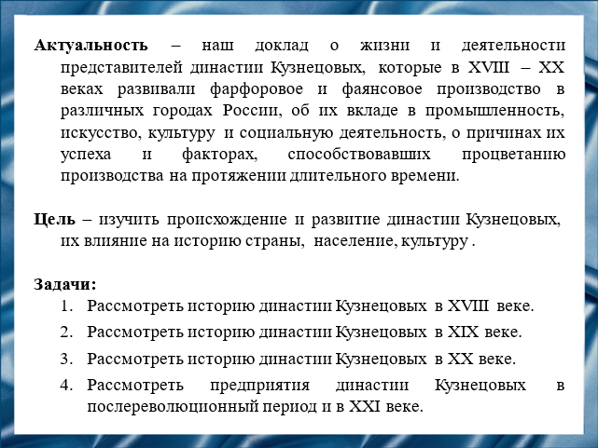

Слайд 3

Цель нашего доклада **–** рассмотреть происхождение и развитие династии Кузнецовых, их влияние на историю страны, население, культуру.

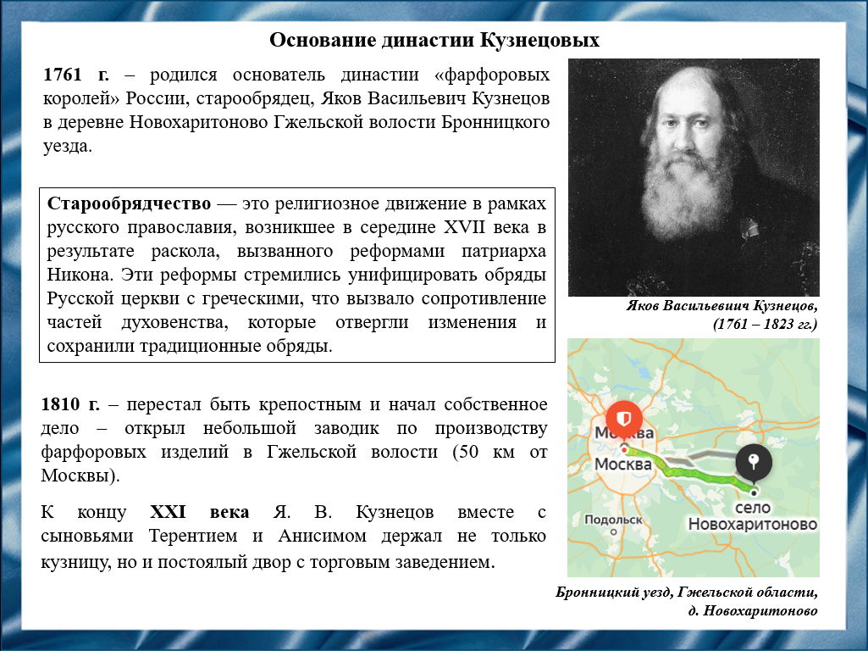

Слайд 4

Основатель династии Кузнецовых, Яков Васильевиич Кузнецов, родился в деревне Новохаритоново Гжельской волости Бронницкого уезда в 1761 году в семье старообрядцев.

В 1810 году Кузнецов открыл небольшой завод по производству фарфоровых изделий в Гжельской волости. Деятельность предприятия была успешной, уже через два года завод работал на полную мощность.

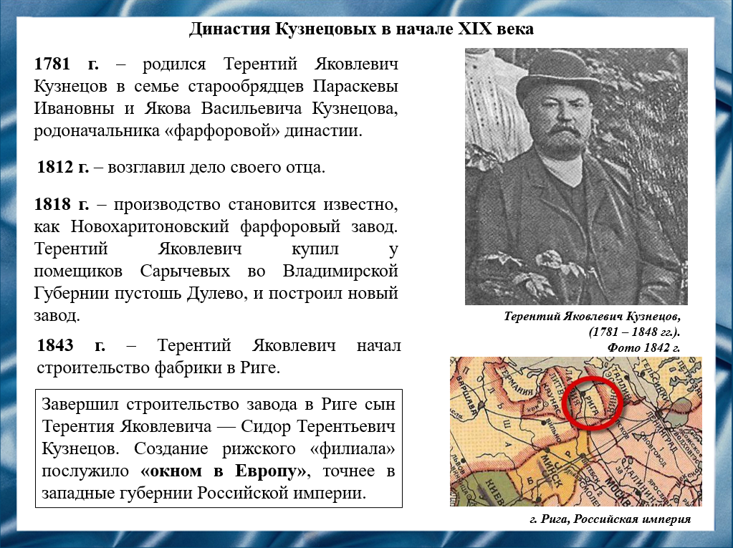

Слайд 5

Терентий Яковлевич Кузнецов родился в 1781 году. Был женат на Агафье Дмитриевне, в браке с которой у него родились сыновья Емельян и Сидор.

В 1812 году Терентий Яковлевич возглавил дело своего отца, которое с 1818 года становится известно, как Новохаритоновский фарфоровый завод. Он покупает у помещиков Сарычевых во Владимирской Губернии пустошь Дулево, и строит новый завод. На фабрике было принято разделение труда и это на четверть увеличило производительность производства.

В 1843 году Терентий Яковлевич начал строительство фабрики в Риге.

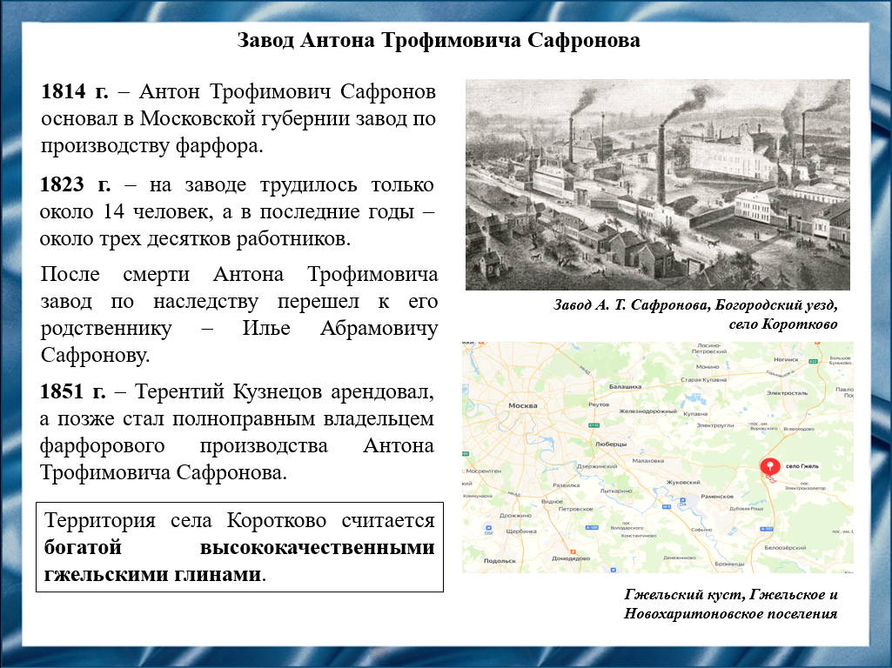

Слайд 6

В 1851 году Терентий Кузнецов стал владельцем фарфорового производства Антона Трофимовича Сафронова в селе Коротково. История завода Сафронова началась в 1814 году, когда крестьянин Сафронов Антон Трофимович основал в Московской губернии завод по производству фарфора.

Фабрика оказалась в числе лучших предприятий Гжели по качеству выпускаемого фарфора.

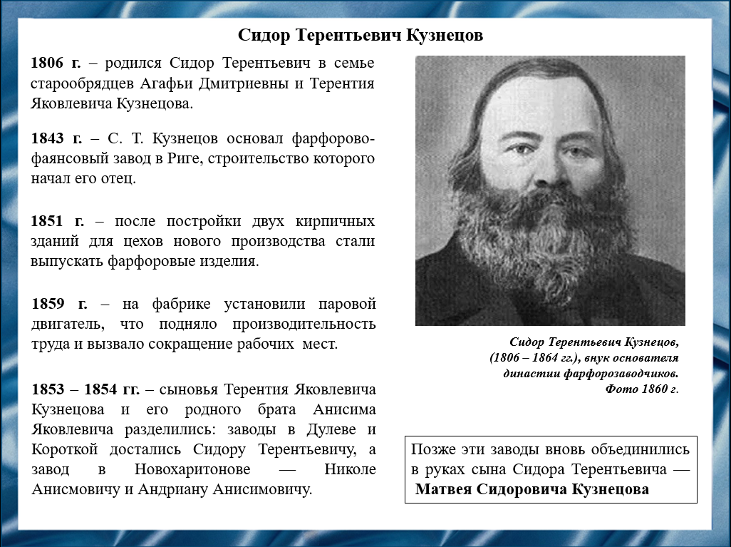

Слайд 7

Сидор Терентьевич родился в 1806 году.

Он продолжил дело своих отца и деда, в 1843 году Сидор Терентьевич открыл фарфорово-фаянсовый завод в Риге, строительство которого начал его отец.

В 1859 году на фабрике установили паровой двигатель, что подняло производительность труда и сократило рабочие места.

В 1853 — 1854 годах сыновья Терентия Яковлевича и его родного брата Анисима Яковлевича разделились: заводы в Дулево и Коротково достались Сидору Терентьевичу, а завод в Новохаритонове — Николе Анисмовичу и Андриану Анисимовичу.

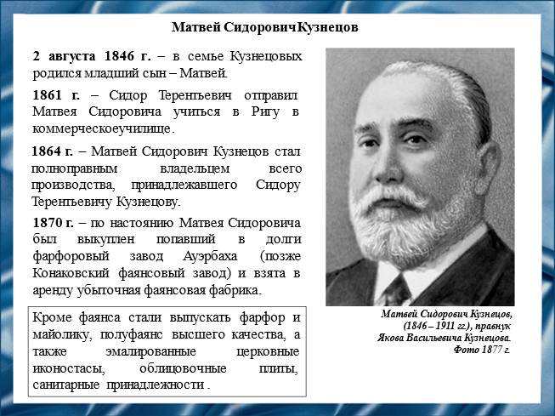

Слайд 8

2 августа 1846 года в семье Кузнецовых родился младший сын – Матвей. До 15 лет Матвей Сидорович обучался на дому, а позже, в 1861 году, отец отправил его учиться в Ригу в коммерческое училище.

Одновременно Матвей Сидорович проходил производственную практику на Рижском заводе. В 1864 году Сидор Терентьевич умер. Когда Матвею Сидоровичу исполнилось 18 лет, по завещанию он стал полноправным владельцем всей недвижимости, принадлежавшей Сидору Терентьевичу Кузнецову.

На первых этапах управления семейным бизнесом Матвею Сидоровичу пришлось столкнуться с финансовыми проблемами. В 1870 году по его настоянию были выкуплены попавший в долги фарфоровый завод Ауэрбаха и убыточная фаянсовая фабрика белгородского купца Павла Андреевича Никитина.

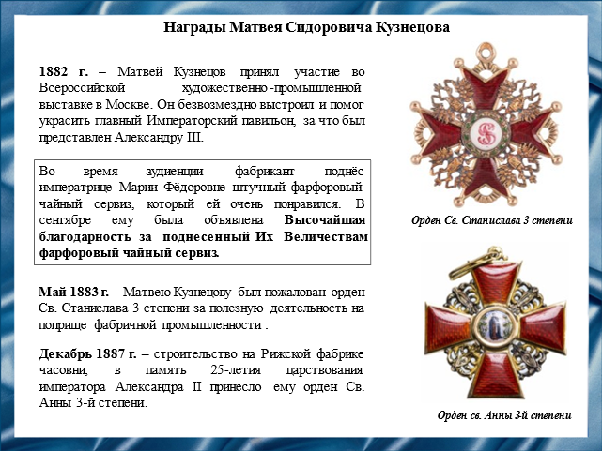

Слайд 9

В 1882 году Матвей Сидорович Кузнецов принял участие во Всероссийской художественно-промышленной выставке в Москве. Он построил и помог украсить главный Императорский павильон.

В мае 1883 года ему был пожалован орден Святого Станислава 3 степени за полезную деятельность в фабричной промышленности. Строительство на Рижской фабрике часовни в память 25-летия царствования императора Александра II, принесло ему в декабре 1887 года орден Святой Анны 3-й степени.

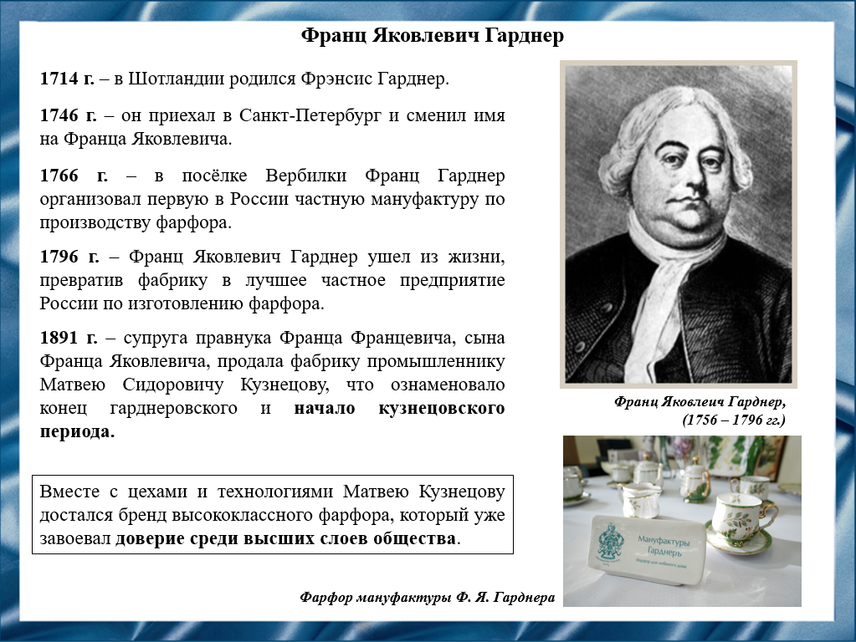

Слайд 10

Фрэнсис Гарднер родился в 1714 году в Шотландии. В 1746 году переехал в Санкт-Петербург и сменил имя на Франца Яковлевича.

В 1766 году в посёлке Вербилки Франц Гарднер организовал первую в России частную мануфактуру по производству фарфора. Он хотел наладить масштабное производство качественной фарфоровой посуды для всей империи.

Получив покровительство и особое разрешение использовать в качестве клейма изображение московского герба, Гарднер стал развивать фабрику.

В 1796 году Франц Яковлевич умер.

В 1891 году супруга правнука Франца Францевича, продала фабрику промышленнику Матвею Сидоровичу Кузнецову, что ознаменовало конец гарднеровского и начало кузнецовского периода.

Вместе с цехами и технологиями Матвею Сидоровичу достался бренд высококлассного фарфора. Кузнецов продолжил ставить клеймо Гарднера – двуглавый орел был знаком признания и высочайшего качества.

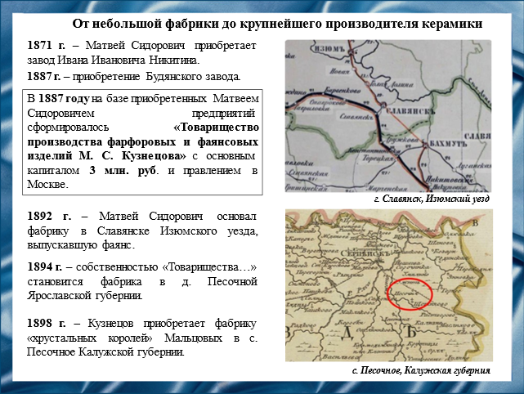

Слайд 11

В 1871 году Матвей Сидорович приобретает завод Павла Андреевича Никитина в деревне Песочная Ярославской губернии, в 1887 году Будянский завод в селе Буды Харьковского уезда. В этом же году на базе приобретенных предприятий сформировалось «Товарищество производства фарфоровых и фаянсовых изделий М. С. Кузнецова»

В 1892 году Матвей Сидорович основал фабрику в городе Славянск Изюмского уезда, которая выпускала фаянс.

В 1894 году собственностью «Товарищества…» становится фабрика в деревне Песочной Ярославской губернии. В 1898 году Кузнецов приобретает фабрику «хрустальных королей» Мальцовых в селе Песочное Калужской губернии.

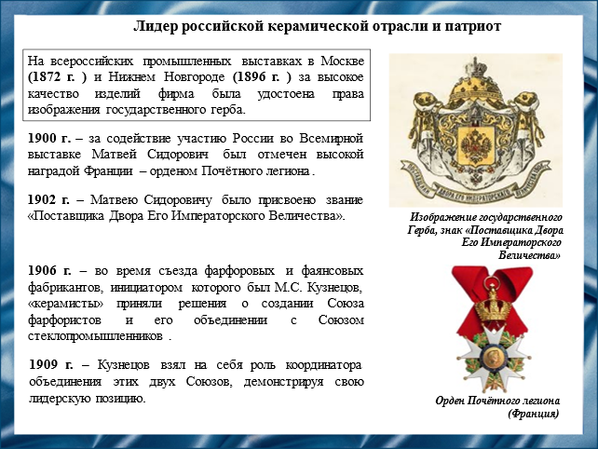

Слайд 12

За содействие участию России во Всемирной выставке 1900 года Матвей Сидорович был отмечен высокой наградой Франции — орденом Почётного легиона. На всероссийских промышленных выставках в Москве в 1872 году и Нижнем Новгороде в 1896 году за высокое качество изделий фирма была удостоена права изображения государственного герба.

В 1902 году Кузнецову было присвоено звание «Поставщика Двора Его Императорского Величества». Это почетное звание подчеркивало не только высокое качество их продукции, но и признание их вклада в развитие отечественной промышленности.

В 1906 году, во время съезда фарфоровых и фаянсовых фабрикантов, инициатором которого был Кузнецов, «керамисты» приняли решения о создании Союза фарфористов и его объединении с Союзом стеклопромышленников.

В 1909 году Матвей Сидорович взял на себя роль координатора объединения этих двух Союзов.

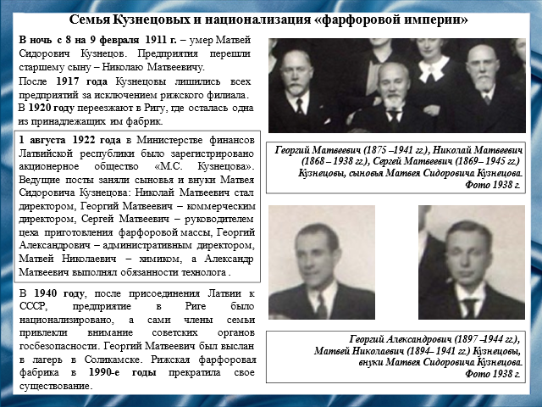

Слайд 13

В ночь с 8 на 9 февраля 1911 года – умер Матвей Сидорович Кузнецов. Предприятия перешли старшему сыну – Николаю Матвеевичу.

После 1917 года Кузнецовы лишились всех предприятий за исключением рижского филиала.

В 1920 году переезжают в Ригу.

1 августа 1922 года в Министерстве финансов Латвийской республики было зарегистрировано акционерное общество «Матвея Сидоровича Кузнецова». Ведущие посты заняли сыновья и внуки Матвея Сидоровича.

В 1940 году, после присоединения Латвии к СССР, предприятие в Риге было национализировано, а сами члены семьи привлекли внимание советских органов госбезопасности. Рижская фарфоровая фабрика в 1990-е годы прекратила свое существование.

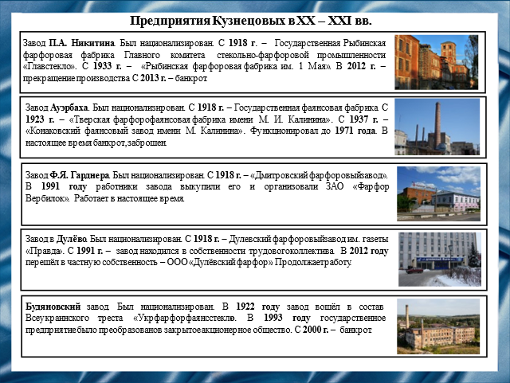

Слайд 14

Завод Павла Андреевича Никитина был национализирован. В первые годы советской власти назывался Государственной Рыбинской фарфоровой фабрикой Главного комитета стекольно-фарфоровой промышленности «Главстекло», в 1933 году — «Рыбинская фарфоровая фабрика им. 1 Мая». В 2012 году производство на Первомайском фарфоровом заводе было прекращено, а через год предприятие официально было признано банкротом.

Завод Ауэрбаха был национализирован. С 1918 года нозывался Государственной фаянсовой фабрикой. 8 сентября 1923 фабрика стала называться «Тверская фарфорофаянсовая фабрика имени Михаила Ивановича Калинина», в честь российского революционного, советского государственного и партийного деятеля. После 1937 года фабрика называлась «Конаковский фаянсовый завод имени М. И. Калинина». До 1971 года завод функционировал, в настоящее время банкрот.

Завод Франца Яковлевича Гарднера был национализирован. С 1918 года назывался Дмитровским фарфоровым заводом. В 1991 году работники завода выкупили его и организовали закрытое акционерное общество «Фарфор Вербилок».  Работает до сих пор.

Завод в Дулёво был национализирован. С 1918 года был переименован в Дулевский фарфоровый завод им. газеты «Правда».

С 1991 года завод находился в собственности трудового коллектива. В 2012 году перешёл в частную собственность и стал обществом с ограниченной ответственность «Дулёвский Фарфор». Продолжает работу под руководством Живцова Эдуарда Николаевича и Безденежных Вадима Валерьевича.

Будяновский завод был национализирован. В 1922 году завод вошёл в состав Всеукраинского треста «Укрфарфорфаянсстекло». В 1993 году государственное предприятие было преобразовано в закрытое акционерное общество. В 2000 году признано банкротом, а позже разобрано на кирпичи и металлолом.

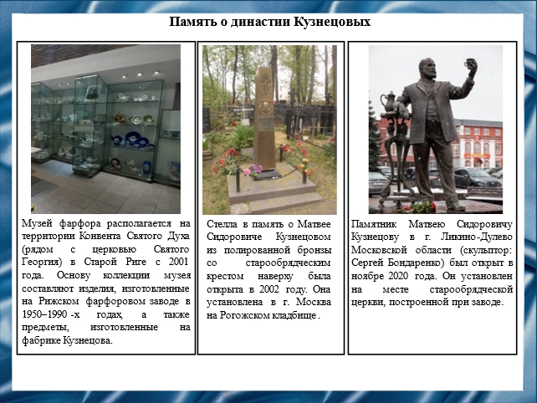

Слайд 15

На настоящий момент в память о династии Кузнецовых основан музей фарфора в Старой Риге. Коллекцию музея составляют изделия, изготовленные на Рижском фарфоровом заводе в 1950–1990-х годах, а также предметы, изготовленные на фабрике Кузнецова. Также стелла в память о Матвее Сидоровиче Кузнецове из полированной бронзы со старообрядческим крестом наверху, установленная в Москве на Рогожском кладбище, где похронен «фарфоровый король», и памятник Матвею Сидоровичу в городе Ликино-Дулево Московской области, установленный рядом с заводом «Дулёвский фарфор».

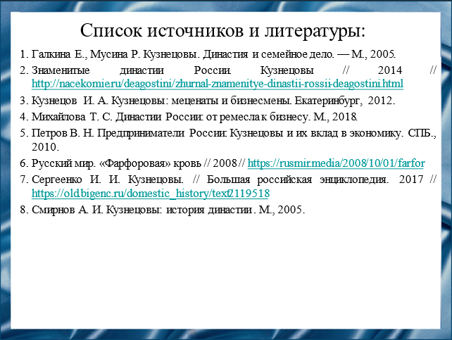

Слайд 16

Наш доклад основывается на данных источниках и литературе:

1. Галкина Е., Мусина Р. Кузнецовы. Династия и семейное дело. — М., 2005.
2. Знаменитые династии России. Кузнецовы // 2014 // <http://nacekomie.ru/deagostini/zhurnal-znamenitye-dinastii-rossii-deagostini.html>
3. Кузнецов И. А. Кузнецовы: меценаты и бизнесмены. Екатеринбург, 2012.
4. Михайлова Т. С. Династии России: от ремесла к бизнесу. М., 2018.
5. Петров В. Н. Предприниматели России: Кузнецовы и их вклад в экономику. СПБ., 2010.
6. Русский мир. «Фарфоровая» кровь // 2008 // <https://rusmir.media/2008/10/01/farfor>
7. Сергеенко И. И. Кузнецовы. // Большая российская энциклопедия. 2017 // <https://old.bigenc.ru/domestic_history/text/2119518>
8. Смирнов А. И. Кузнецовы: история династии. М., 2005.

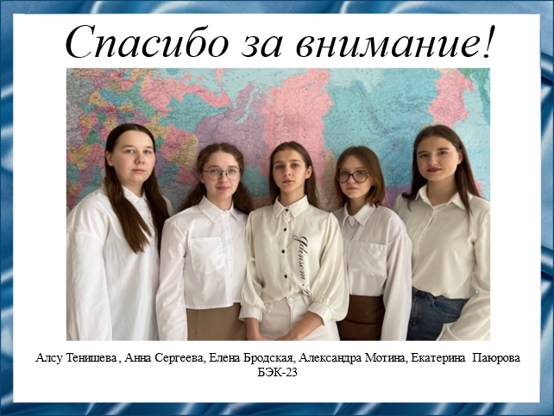

Слайд 17

Спасибо за внимание!

Резюме

В нашем докладе рассмотрено происхождение династии Кузнецовых. Основателем рода стал Яков Васильевич Кузнецов. Он выкупил себя у помещика и начал вести свое дело. Его сыновья, а в последствии и другие представители рода продолжали и расширяли основы, заложенные Яковом. На династию Кузнецовых и их дело влияли как благоприятные, так и неблагоприятные факторы. История этой династии показывает, какое значение для общества и какой вклад династия внесла в формирование предпринимательства в России.